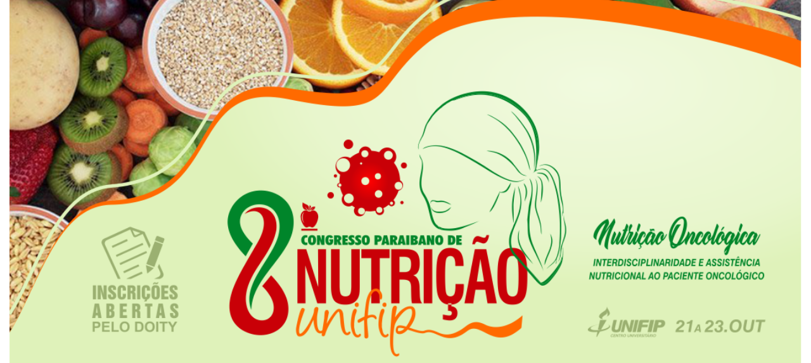

**PROPRIEDADES ANTIOXIDANTES DA GRAVIOLA (*ANNONA MURICATA*) NA PREVENÇÃO CONTRA O CÂNCER.**

Thalita Luana Fernandes Pereira 1; Ana Paula Pereira da Silva1; Larissa Jaiane Oliveira da Costa; Vanessa Diniz Vieira2.

1 Centro Universitário de Patos - UNIFIP, Patos, Paraíba, Brasil; 2  Orientadora. Docente no Centro Universitário de Patos - UNIFIP, Patos, Paraíba, Brasil.

Thalitaluana321t@gmail.com

**INTRODUÇÃO**

São considerados produtos tradicionais fitoterápicos os obtidos com emprego exclusivo de matérias-primas ativas vegetais cuja segurança e efetividade sejam baseadas em dados de uso seguro e efetivo publicados na literatura técnico-científica e que sejam concebidos para serem utilizados sem a vigilância de um médico para fins de diagnóstico, de prescrição ou de monitorização (BRASIL, 2014).

Apesar do interesse na modelagem molecular, na química combinatória e outras técnicas de síntese química, os produtos naturais e, particularmente, as plantas, permanecem, portanto, como uma importante fonte de novos agentes terapêuticos contra infecções (fúngicas ou bacterianas), radicais livres, mosquitos vetores de doenças, câncer, dislipidemias e imunomodulação (PEREIRA, et al., 2015).

 A fitoterapia forneceu remédios para doenças, incluindo câncer, até os dias atuais. Os fitoquímicos da dieta têm muitas vantagens embutidas sobre os compostos sintéticos devido à sua segurança comprovada, baixo custo e biodisponibilidade oral (RADY et al., 2018).

A gravioleira é uma planta origem tropical, da família Annonaceae, espécie Annona muricata L., popularmente conhecida como graviola. Na medicina natural, partes da gravioleira (cascas, raízes, folhas, polpa e sementes) rica em compostos bioativos, têm sido utilizadas para uma ampla gama de doenças humanas, devido às suas propriedades terapêuticas, com destaque para o câncer (FREITAS, MORAIS e SILVA, 2017).

**OBJETIVO**

Diante disto, o presente estudo tem como objetivo avaliar as propriedades antioxidantes da Graviola (*Annona muricata)* na prevenção contra o câncer.

**METODOLOGIA**

Tratou-se de um estudo de caráter bibliográfico, realizado através de sites de pesquisa científica como Sciello, PudMed, Medline, realizado no período de outubro de 2019, contando com artigos publicados nos últimos dez anos, usando os descritores graviola, câncer, antioxidante.

**RESULTADOS E DISCUSSÃO**

Os constituintes bioativos específicos responsáveis pelo fator anticâncer, antioxidante, anti-inflamatório, antimicrobiano, e outros benefícios de saúde da graviola incluem diferentes classes de acetogeninas. ACETOGENINA (metabólitos e produtos da via policetídeo), alcaloides, flavonoides, esteróis, e outros (RADY; et al, 2018).

Um estudo realizado por Torres et. al, com o objetivo de avaliar o potencial terapêutico de um produto derivado da Graviola (*Annona muricata)* revelou que os compostos presentes no extrato inibiu múltiplas vias de sinalização que regulam metabolismo, ciclo celular, sobrevivência e propriedades metastáticas, diminuindo a tumorigenicidade e metástase em pacientes com tumores pancreáticos.

Além disso, em um estudo feito por Yiallouris et. al utilizando o *annonacin,* agente ativo encontrado na folha da graviola (GLE) como inibidor das bombas ATPase de sódio/potássio (NKA) e retículo sarcoplasmático (SERCA) mostrou que o GLE inibiu a atividade da NKA e da SERCA. Os resultados obtidos demonstraram que os inibidores dessas bombas podem promover a morte da célula em diversas linhas de células cancerígenas.

Dom S. et. al realizou estudos com o pó de frutas da Graviola (*Annona muricata)* obtendo três novos compostos bioativos: acetogeninas C-35 annonaceus, muricinas M e N e acetogeninas C-37 annonaceous, muricenina, Foi feito um isolamento via separação cromatográfica em coluna aberta e purificação por HPLC. Os compostos M e N foram os que demonstraram atividades anti-proliferativas mais potentes contra as células PC-3 do câncer de próstata humano.

Com base nos dados disponíveis, há boas evidências de que as plantas usadas a longo prazo podem ter o potencial quimiopreventivo e terapêutico (QAZI; et. al, 2018).

**CONCLUSÃO**

O estudo apresenta resultados relevantes sobre os fatores antioxidantes e anticâncer da *Annona muricata*, demonstrando sua grande capacidade terapêutica no tratamento e prevenção de vários tipos de câncer.

**REFERÊNCIAS**

BRASIL. Ministério da Saúde (MS). Agência Nacional de Vigilância Sanitária (Anvisa). Resolução da Diretoria Colegiada - RDC n° 26, de 13 de maio de 2014. **Dispõe sobre o registro de medicamentos fitoterápicos e o registro e a notificação de produtos tradicionais fitoterápicos, junto à Agência Nacional de Vigilância Sanitária**. Diário Oficial da União 2014.

DOM, S.; LIU J; ZHU W; DOU Q. P; ZHOU K. Isolation of three new annonaceous acetogenins from Graviola fruit (Annona muricata) and their anti-proliferation on human prostate cancer cell PC-3. [Bioorg Med Chem Lett.](https://www.ncbi.nlm.nih.gov/pubmed/27499453) V. 26, n. 17, p. 1, 2016.

FREITAS, E.C; MORAIS, M.O.B; SILVA, A.C.M. Metabólitos secundários presentes na annona muricata l e suas propriedades nutricionais e funcionais em oncologia. **Revista brasileira de obesidade, nutrição e emagrecimento**. v.11. n.61. p.19-22, 2017.

PEREIRA, J.B.A. RODRIGUES, M.M.; MORAIS, I.R.; VIEIRA, C.R.S.; SAMPAIO, J..P.M.; MOURA, M.G.; DAMASCENO, M.F.M.; SILVA, J.N.; CALOU, I.B.F.; DEUS, F.A.; PERON, A.P.; ABREU, M.C.; MILITÃO, G.C.G.; FERREIRA, P.M.P. O papel terapêutico do programa Farmácia Viva e das plantas medicinais no centro-sul piauiense**. Rev. Bras. Pl. Med**. V.13, n.4, p.486-491, 2015.

QAZI, AK; SIDDIQUI JA; JAHAN R; CHAUDHARY S; WALKER LA; SAYED Z; JONES TD; BATRA SK. Emerging therapeutic potential of graviola and its constituents in cancers. **Carcinogenesis.** V 39, n. 4, p. 522, 2018.

RADY, I; BLOCH, M.B; CHAMCHEU, R.C.N; MBEUMI, S.B; ANWAR, M.R; MOHAMED, H; BABATUNDE, A.S; KUIATE, J.R; NOUBISSE, F.K; SAYED, K.A; WHITFIELD, G.K; CHAMCHEU, C. Anticancer Properties of Graviola (Annona muricata): A Comprehensive Mechanistic Review. **Oxidative Medicine and Cellular Longevity**. p.1-39, 2018

TORRES MP; RACHAGANIS S; PUROHIT V; PANDEY P; JOSHI S; MOORE ED; JOHANSSON SL; SINGH PK; GANTI AK; BATRA SK. Graviola: a novel promising natural-derived drug that inhibits tumorigenicity and metastasis of pancreatic câncer cells in vitro and in vivo through altering cell metabolism. **Cancer Lett.** V. 323, n. 1, p. 29-40, 2012.

YIALLOURIS A; PATRIKIOS I; JOHNSON EO; SERETI E; DIMAS K; FORD DC; FEDOSOVA NU; GRAIER WF; SOKRATUS K; KYRIAKOU K; STEPHANOU A. Annonacin promotes selective câncer cell death via NKA-dependent and SERCA dependent pathways. **Cell Death and Disease.** V. 9, n. 764, p. 1, 2018.